**NGÀY HỘI STEM HUYỆN AN LÃO**

**NĂM HỌC 2022-2023**

Thực hiện Kế hoạch số 896/KH-PGDĐT ngày 17/9/2021 của Phòng GD&ĐT về việc thực hiện nhiệm vụ giáo dục THCS năm học 2022-2023. Ngày 2, 3 tháng 3 năm 2023 trường THCS Nguyễn Chuyên Mỹ tham gia ngày hội Steem huyện tổ chức tại trường THCS Trường Thọ đã diễn ra sôi nổi với chủ đề: **“Khơi nguồn sáng tạo”.** Đây là cơ hội để các em được tham gia và trải nghiệm các hoạt động khoa học lý thú, áp dụng kiến thức vào thực tiễn, nhằm đáp ứng mục tiêu giáo dục và mục tiêu của chương trình Giáo dục phổ thông

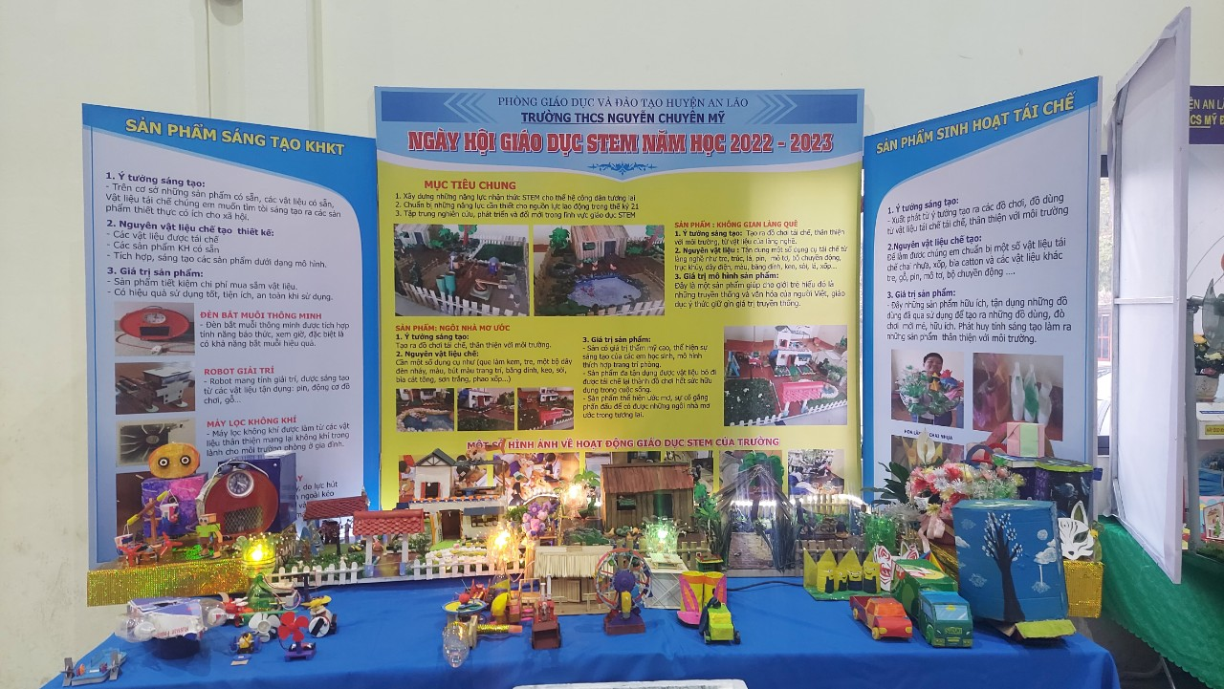

Với mong muốn tạo ra một sân chơi khoa học bổ ích và lí thú, nơi học sinh có thể trải nghiệm sáng tạo, tuyên truyền và nâng cao nhận thức xã hội về giáo dục STEM trong toàn huyện. Ngày Hội đã giúp giáo viên  tiếp cận ứng dụng phương pháp STEM trong giảng dạy truyền tải nội dung bài học; đánh giá học sinh, quản lý lớp học và tạo ra sự hứng thú vui - học - trải nghiệm thực tế gắn với khoa học công nghệ, toán học. Hoạt động cũng mang đến cho Hội đồng sư phạm nhà trường những nhận thức mới mẻ về giáo dục STEM, hiểu rõ hơn về mục đích, ý nghĩa của giáo dục STEM. Đồng thời cũng cho học sinh làm quen và xây dựng các kỹ năng cần thiết để làm việc và phát triển trong thế giới công nghệ hiện đại của tương lai; nâng cao tính chủ động, đam mê, sáng tạo, tạo hứng thú trong học tập; khơi dậy đam mê nghiên cứu, tìm tòi, khám phá trong học tập; đưa học lý thuyết gắn với thực hành trở thành nhu cầu thực tế, hàng ngày qua mỗi giờ học, qua đó thắp lên ngọn lửa STEM trong mỗi học sinh, trong nhà trường.

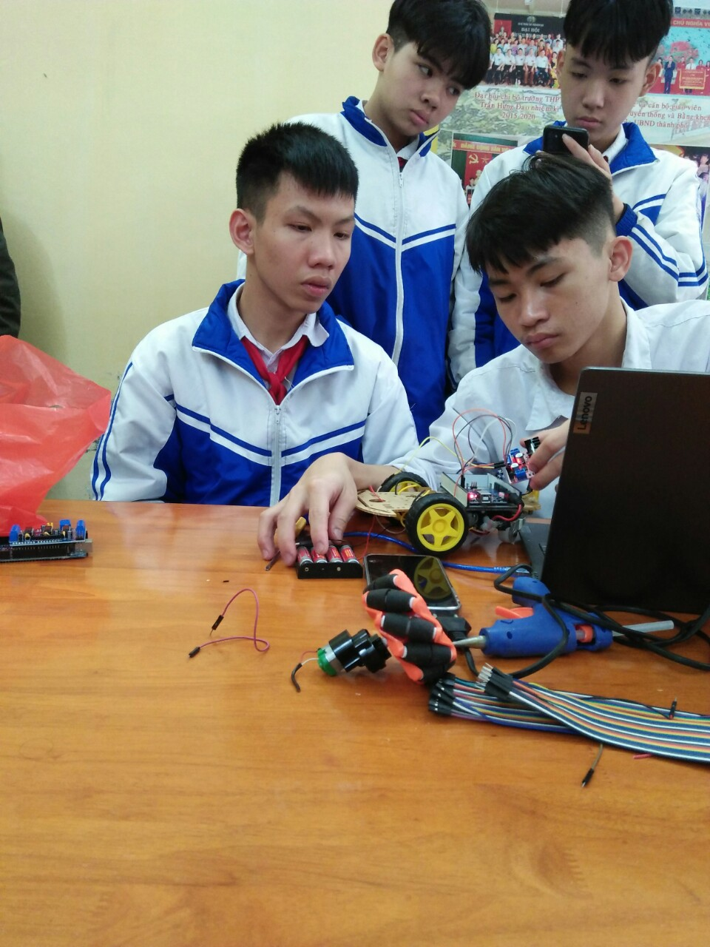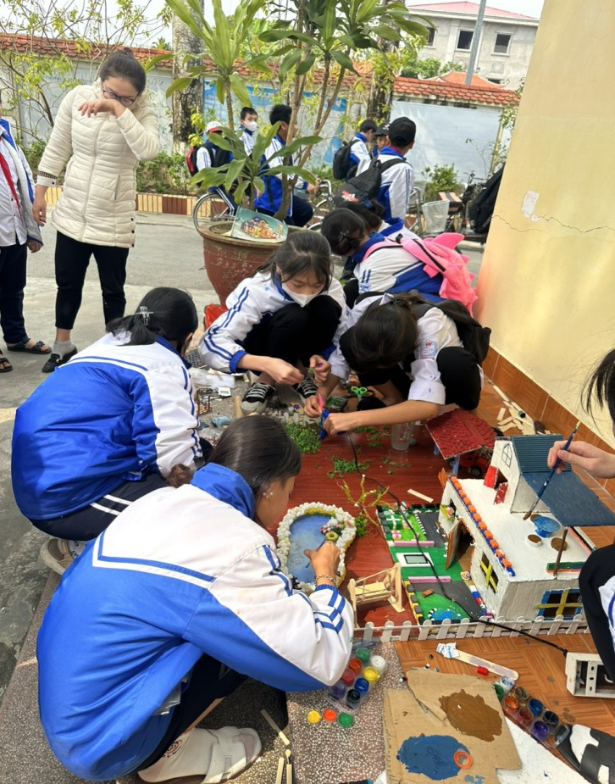

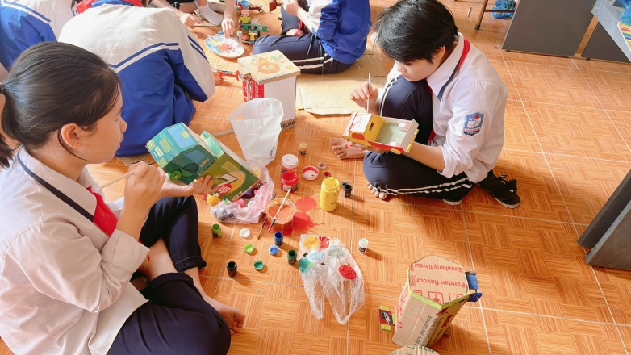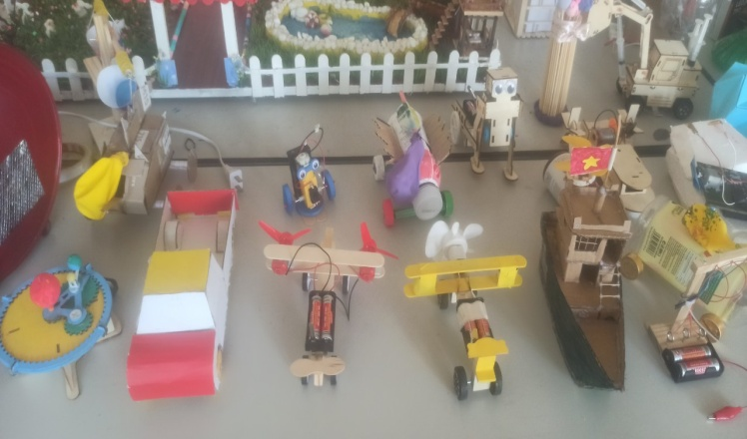

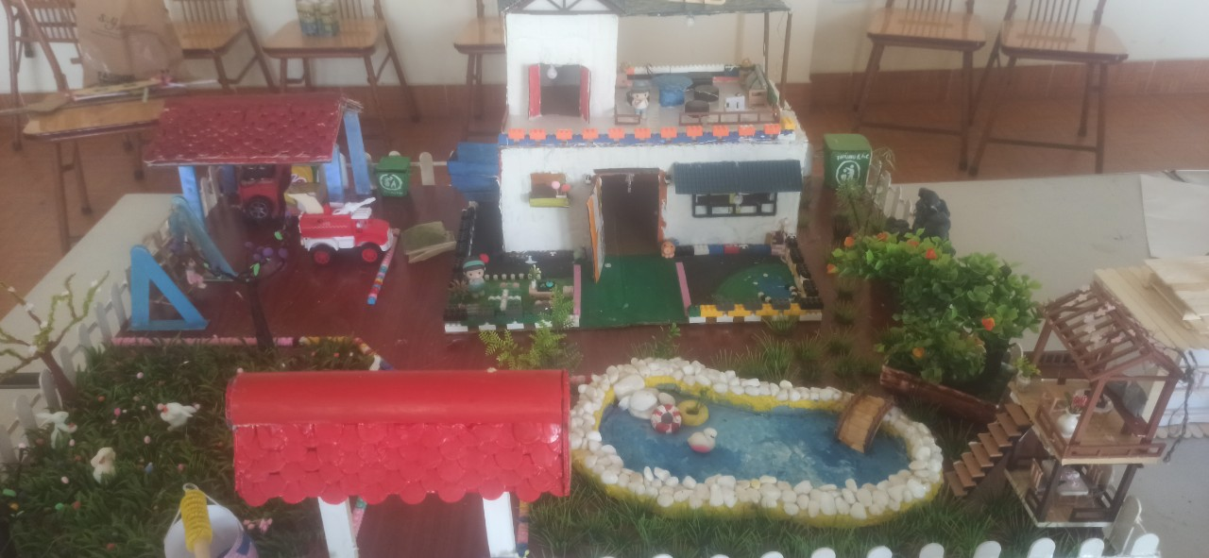

Ngày hội STEM  đã có nhiều các dự án và sản phẩm tham gia thuộc cac lĩnh vực: Toán học, Vật lý, Sinh học, Công nghệ, Hóa học, Tin học. Các sản phẩm đều thể hiện rõ quy trình làm sản phẩm, kiến thức môn học vận dụng và ý nghĩa thực tiễn của sản phẩm.

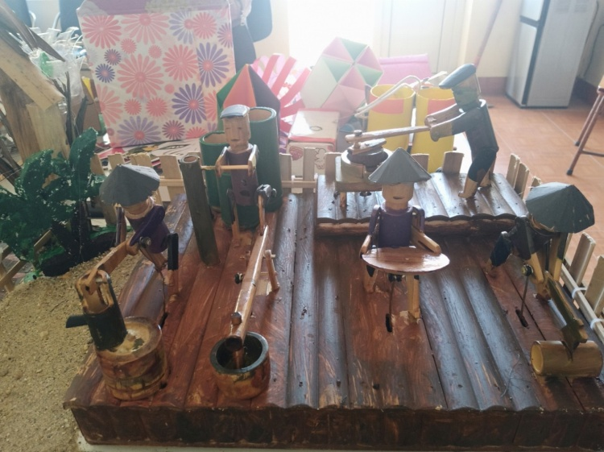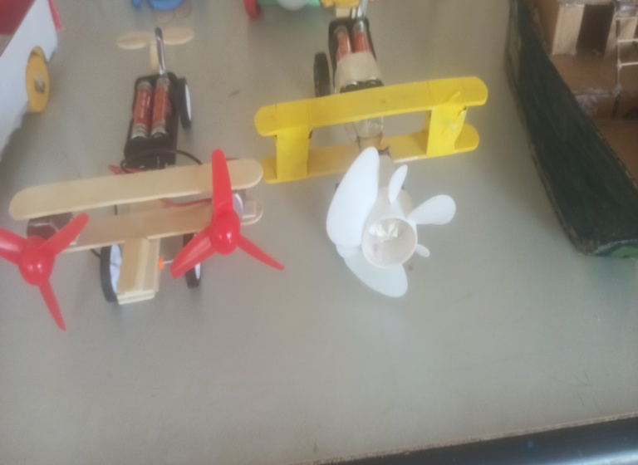

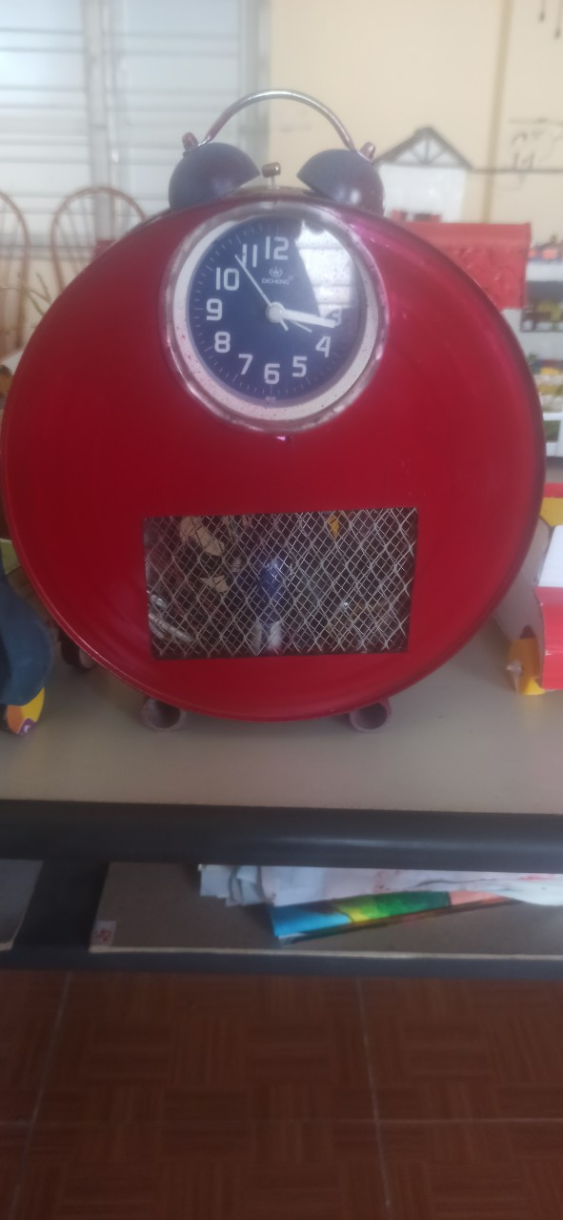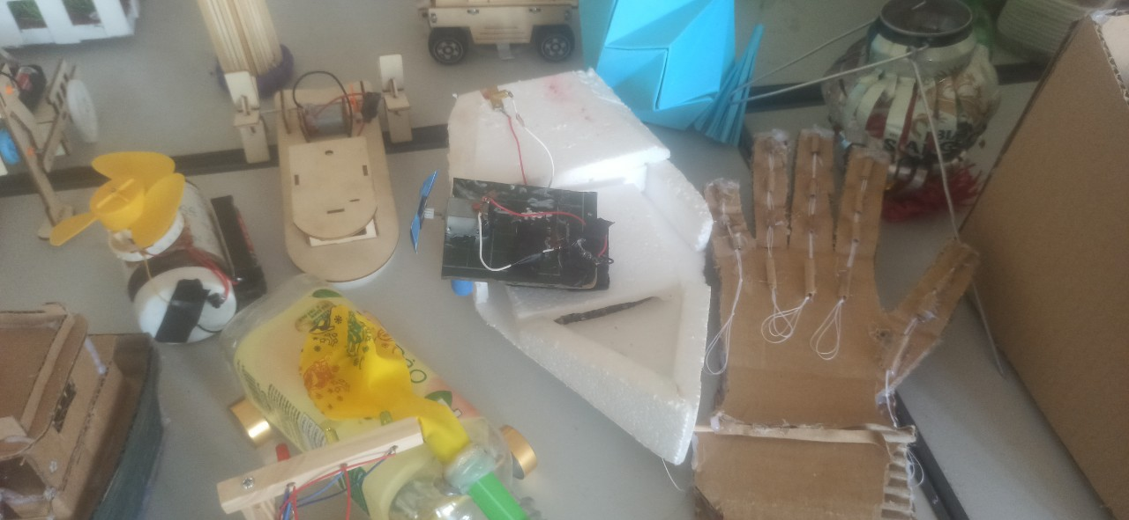

Với nhiều hình thức tiếp cận tại ngày hội các em được thỏa sức khám phá thể hiện được nhiều ý tưởng sáng tạo có tính ứng dụng cao, gần gũi với cuộc sống bằng những  vật liệu tái chế như rác thải hữu cơ, bao bì ni lông, vỏ chai nhựa…Các dự án đã tạo ra các sản phẩm tương đối đa dạng nhiều đề tài sản phẩm được nghiên cứu công phu trong thời gian dài và được thực nghiệm ngay gia đình như thiết bị cung cấp ánh sáng trồng rau trong nhà; máy đo thân nhiệt, rửa tay sát khuẩn tự động, máy tưới cây tự động; mô hình mái trường của em, phầm mềm tin học diệt virut; Chưng cất nước cất, xử lý rác thải hữu cơ

thành phân bón bằng vi sinh vật; Mô hình máy phát điện bằng gió, Xà phòng organic...

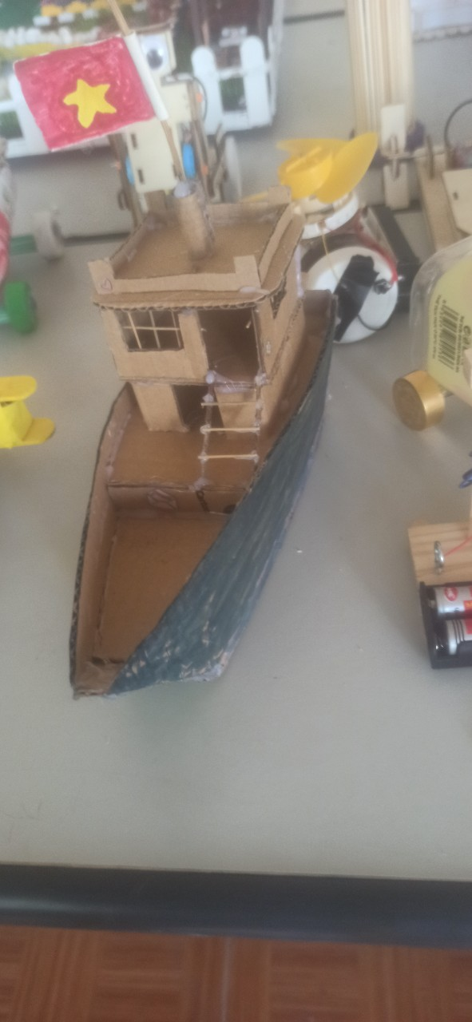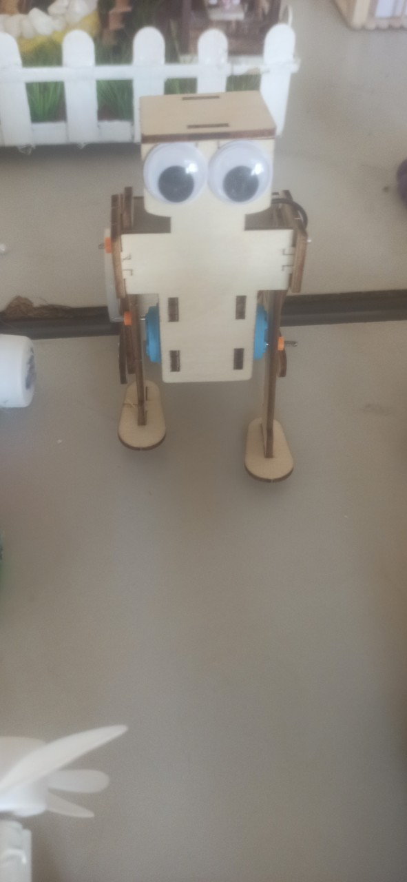

Ngoài những sản phẩm được báo cáo tại phần thi trong ngày hội có rất nhiều các sản phẩm hữu ích được các em sáng chế trưng bày tại các gian hàng như: Máy nâng thủy lực, Mạch điện chiếu sáng thông minh có gắn chuông báo động, Đèn ngủ từ củ quả, Quạt điện thông minh, Đèn bắt côn trùng, Giác kế, ngoài ra còn các sản phẩm được các em tích hợp kiến thức liên môn để làm ra như Đèn lồng, Diều, mô hình trường, nhà Rông, nhà vườn, nhà lá, tên lửa nước, thuyền buồn,… rất sinh động.

  “Ngày hội STEM” năm học 2022-2023 thực sự là sân chơi khoa học bổ ích nhằm khơi dậy tiềm năng và phát huy tư duy sáng tạo của các em học sinh, đồng thời giúp các em trau dồi kiến thức, rèn luyện kỹ năng sáng tạo, nuôi dưỡng niềm đam mê khoa học, xây dựng ước mơ trở thành nhà khoa học trong tương lai góp phần đào tạo tốt nguồn nhân lực tham gia vào cuộc cách mạng công nghiệp lần thứ 4. Từ sân chơi nhỏ trong nhà trường, tin rằng sẽ xây đắp nền tảng vững chắc để các em có đủ tự tin, vươn xa và tiếp tục thành công.

**Ngô Minh**